Homburg, 25. August 2021

Entdeckungstour führt während der Fairen Woche durch Homburg
Sechs Stationen befassen sich mit Hintergründen zum fairen Handel.

Vom 10. bis zum 24. September können Interessierte auf Entdeckungstour gehen und an sechs Stationen Hintergründe zum fairen Handel, zur Fairtrade Stadt Homburg und zum Fairtrade Saarpfalz-Kreis erfahren und dabei gewinnen. Es geht darum, in einem Rallye-Pass Fragen zu beantworten, die sich um fair gehandelte Produkte und die Lebens- und Arbeitsbedingungen im Globalen Süden drehen. Die Tour ist Teil der Aktionswoche des Fairen Handels vom Forum Fairer Handel, dem Weltladen-Dachverband und Fairtrade Deutschland mit bundesweit rund 2.000 Aktionen jährlich.
Mit dabei sind neben der Fairtrade Stadt und dem Fairtrade Landkreis der Eine Welt Laden, Jungs Bio, Blume2000 und EDEKA Bittner. Die Tour startet pünktlich zur Fairen Woche am 10. September um 10 Uhr im Eine Welt Laden, Saarbrücker Straße 9. Dort und auf den Internetseiten von Stadt, Kreis und Eine-Welt-Laden gibt es den Rallyepass. Er führt durch sechs Stationen, die in beliebiger Reihenfolge besucht werden können. Bei der Station im Eine-Welt-Laden können sich die Interessierten auf eine Schokoladen-Verkostung freuen. Für die gelöste Frage gibt es an jeder Station einen Stempel in den Rallye-Pass, der am Ende im Eine-Welt-Laden abgegeben wird. Auf die Gewinner warten über einen Monat die wöchentliche Gemüsekiste von Jungs Bio mit Rezepten vom Restaurant „Le Connaisseur - Der Feinschmecker“ in Homburg, ein „Sonnenglas“, je ein Gutschein im Wert von 20 Euro von Blume2000, Eine-Welt-Laden, Jungs Bio, EDEKA Bittner. Die Gemüsekiste wurde von Jungs Bio gespendet. Das Sonnenglas wird unter fairen Arbeitsbedingungen in Südafrika hergestellt und besteht aus einem Einmachglas mit einem Solar-Sonnenmodul im Deckel. „Wir möchten zunächst eine kleine Tour mit sechs Stationen starten. Das ist sozusagen ein Probelauf; denn im nächsten Jahr ist ein Aktionstag zu den UN-Nachhaltigkeitszielen mit dem Zweckverband Biosphäre Bliesgau und der Jungen Biosphäre Bliesgau geplant, für den wir die Tour ausbauen und auch als Actionbound anbieten möchten“, bedankt sich die Stadtbeigeordnete Christine Becker, die den Startschuss geben wird, bei allen Akteuren. „Der Saarpfalz-Kreis beteiligt sich seit 2016 an der Fairen Woche. Ich freue mich über die Kooperation und das Aufgreifen des Themas in Vorbereitung des Aktionstages im nächsten Jahr. Die Aktion sensibilisiert das Konsumbewusstsein und legt gleichzeitig ein Augenmerk auf das faire und regionale Produktsortiment bei den Stationen im Einzelhandel“, erläutert Landrat Dr. Theophil Gallo, Verbandsvorsteher der Biosphäre Bliesgau.
Im Eine-Welt-Laden gibt es dieses Jahr während der Fairen Woche als zusätzlichen Anreiz eine Rabatt-Postkarte. Monika Lehmann vom ehrenamtlichen Ladenteam: „Jede und jeder kann durch einen bewussten Einkauf dazu beitragen, unsere Welt fairer zu gestalten. Um die Produktvielfalt des Fairen Handels im Eine-Welt-Laden kennenzulernen, sind mit der Rabattkarte während der Fairen Woche Vergünstigungen von 10 % auf zwei Fairtrade-Lebensmittel und 15 % auf zwei Handwerksartikel verbunden.“
Die diesjährige Faire Woche steht unter dem Motto „Zukunft fair gestalten - #fairhandeln für Menschenrechte weltweit“. Infos zur Fairen Woche gibt es unter www.faire-woche.de. Den Rallye-Pass gibt es an den Stationen und als Download unter www.saarpfalz-kreis.de/fairtrade, www.homburg.de und www.weltladen-homburg.de.

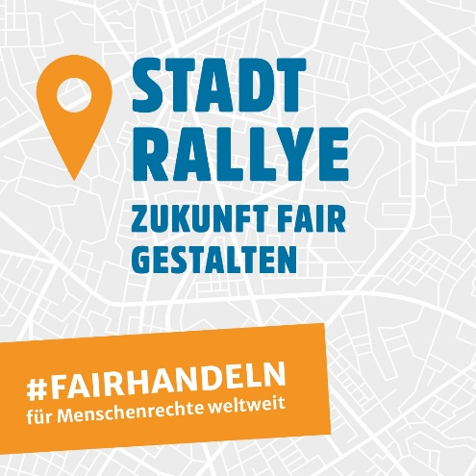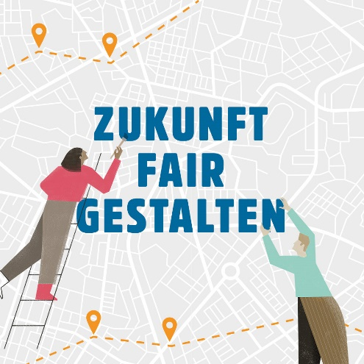

Foto: Fairtrade Deutschland
Bildunterschrift: Kampagnen-Logos Stadtrallye „Zukunft fair gestalten“

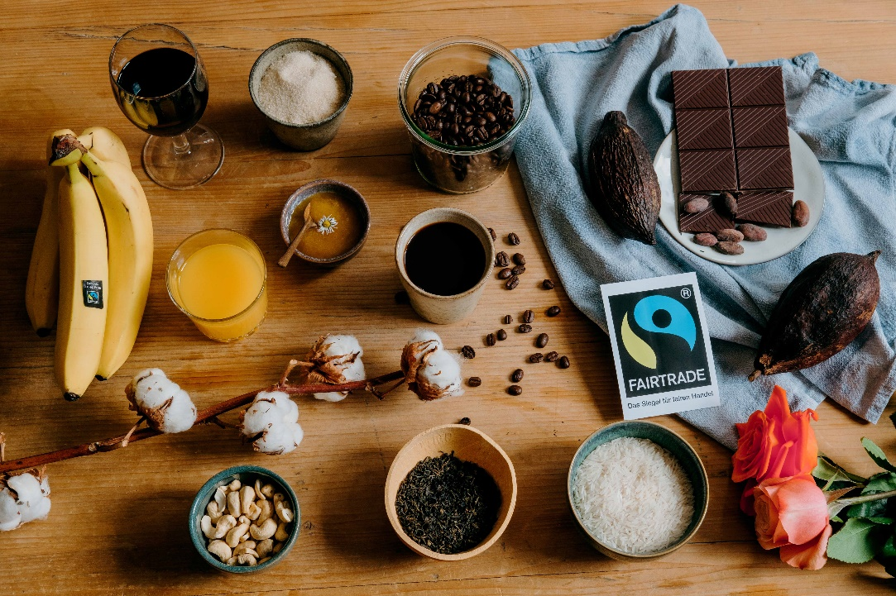
Foto: Ilkay Karakurt
Bildtext: Fairtrade-Rohprodukte

______________
Pressestelle des Saarpfalz-Kreises
presse@saarpfalz-kreis.de, Tel: 06841 104-7176, Fax: 06841 104-7177

Ansprechpartnerinnen:
Sandra Brettar, sandra.brettar@saarpfalz-kreis.de, 06841 104-8218
Beate Ruffing, beate.ruffing@saarpfalz-kreis.de, 06841 104-8215

